Resumen # espacio para ser diligenciado por la organización
Selecciones el formato de ponencia al cual aplica ☐Ponencia oral ☐Póster

TÍTULO DEL TRABAJO
(Título en fuente Calibri, tamaño 14, negrilla, centrado)
Nombres y apellidos del autor de correspondencia¹, nombres y apellidos del autor² (fuente Calibri, tamaño 10, centrado)
¹ Afiliación del autor de correspondencia, e-mail (Calibri, tamaño de fuente 10)
² Afiliación del autor, e-mail (Calibri, tamaño de fuente 10)
El autor de correspondencia será el encargado de verificar la aprobación de todos los autores para la aplicación al evento y enviar el resumen extendido, y será con quien el CASAP X mantendrá comunicación.
Palabras clave: Máximo cinco palabras con fuente Calibri, tamaño 11, separadas por punto y coma.

Desarrolle un resumen corto que no supere las 1000 palabras (puede incluir gráficas o tablas) y que aborde en su descripción las siguientes secciones (use letra fuente Calibri, tamaño 11, justificado, con interlineado sencillo y 6 puntos entre párrafos).
El separador de decimales deberá ser la coma (,) y el separador de miles el punto (.) para todas las cifras en el texto, tablas y figuras dentro del resumen.

INTRODUCCIÓN (Títulos en Letra Calibri 12)
Use ese formato como ejemplo para el texto que incluirá en su resumen. Se recomienda que esta sección no supere las 150 palabras.

MÉTODOS
Use ese formato como ejemplo para el texto que incluirá en su resumen. Ver formatos de tablas y figuras más adelante. Se recomienda que esta sección no supere las 250 palabras.

RESULTADOS
Use ese formato como ejemplo para el texto que incluirá en su resumen. Ver formatos de tablas y figuras más adelante. Se recomienda que esta sección no supere las 250 palabras.

IMPLICACIONES EN POLÍTICAS PÚBLICAS Y PARA LA PRÁCTICA
Use ese formato como ejemplo para el texto que incluirá en su resumen. Se recomienda que esta sección no supere las 150 palabras.
REFERENCIAS
Use formato tipo APA (ver ejemplos a continuación)

Ejemplos
Ejemplos de referencias
Artículos
Grady, J. S., Her, M., Moreno, G., Perez, C., & Yelinek, J. (2019). Emotions in storybooks: A comparison of storybooks that represent ethnic and racial groups in the United States. Psychology of Popular Media Culture, 8(3), 207–217. https://doi.org/10.1037/ppm0000185

Libros
Jackson, L. M. (2019). The psychology of prejudice: From attitudes to social action (2nd ed.). American Psychological Association. https://doi.org/10.1037/0000168-000

Reporte
National Cancer Institute. (2019). Taking time: Support for people with cancer (NIH Publication No. 18-2059). U.S. Department of Health and Human Services, National Institutes of Health. https://www.cancer.gov/publications/patient-education/takingtime.pdf

Bases de datos
O’Donohue, W. (2017). Content analysis of undergraduate psychology textbooks (ICPSR 36966; Version V1) [Data set]. ICPSR. https://doi.org/10.3886/ICPSR36966.v1

Formato ejemplo para tablas.
Table 1. Tabla de ejemplo (en Word editable).
Variable 1 | Variable 1 | Variable 1
Fuente: Fuente o elaboración propia.

Formato ejemplo para figuras
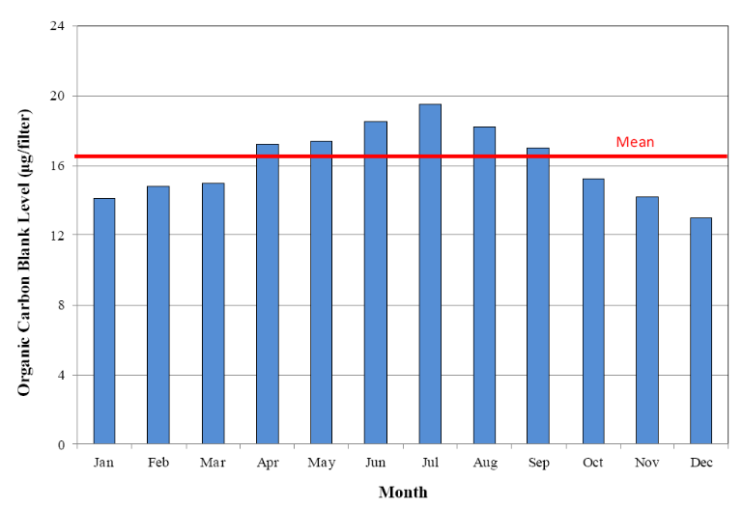

Figura 1. Figura ejemplo en formato JPG (todos los ejes con unidades).
Fuente: Fuente o elaboración propia.

